АДМИНИСТРАЦИЯ

КРАСНОЗВЕЗДИНСКОГО МУНИЦИПАЛЬНОГО ОБРАЗОВАНИЯ

РТИЩЕВСКОГО МУНИЦИПАЛЬНОГО РАЙОНА

САРАТОВСКОЙ ОБЛАСТИ

ПОСТАНОВЛЕНИЕ

От 05 сентября 2019 года № 37

Об определении мест
для выгула домашних животных
на территории Краснозвездинского
муниципального образования

В целях регулирования вопросов в сфере благоустройства территории Краснозвездинского муниципального образования в части содержания домашних животных и повышения комфортности условий проживания граждан, в соответствии со статьей 8 Федерального закона Российской Федерации от 27.12.2018 года № 498-ФЗ «Об ответственном обращении с животными и о внесении изменений в отдельные законодательные акты Российской Федерации», статьей 14 Федерального Закона от 06.10.2003 г. № 131-ФЗ «Об общих принципах организации местного самоуправления в Российской Федерации», администрация Краснозвездинского муниципального образования
ПОСТАНОВЛЯЕТ:
1. Определить места для выгула домашних животных на территории Краснозвездинского муниципального образования согласно приложению к настоящему постановлению.
2. Настоящее постановление обнародовать 06 сентября 2019 года в установленных местах и разместить на официальном сайте администрации Краснозвездинского муниципального образования в сети «Интернет».
3. Контроль за исполнением настоящего постановления оставляю за собой.
4. Настоящее постановление вступает в силу со дня его обнародования.

Глава администрации
Краснозвездинского
муниципального образования Р.С. Тимохин

Приложение к постановлению
администрации Краснозвездинского
муниципального образования
от 05 сентября 2019 г. № 37

Места для выгула домашних животных на территории Краснозвездинского муниципального образования

с. Александровка
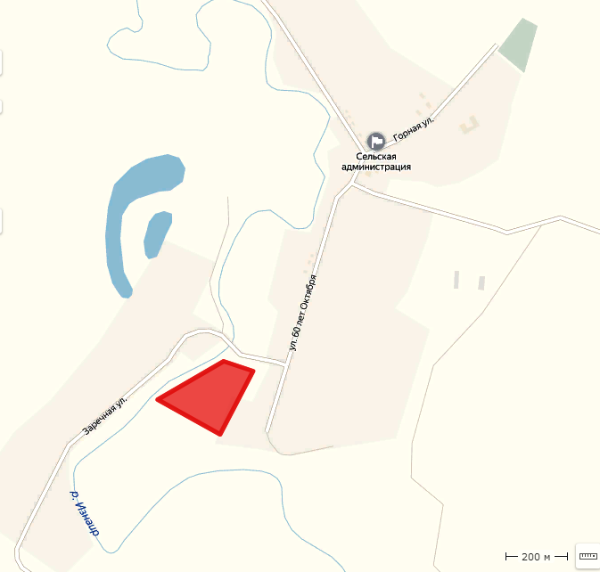
с. Владыкино

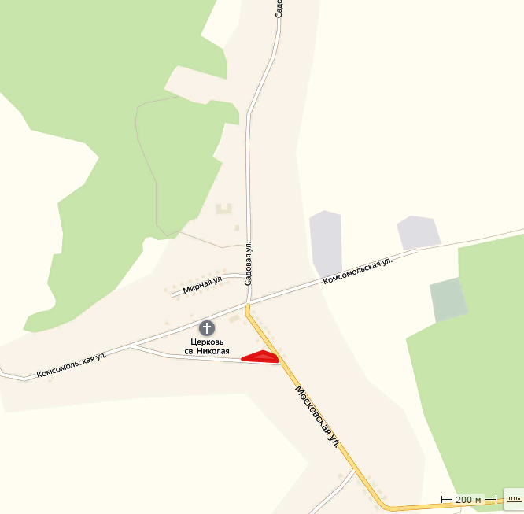
с. Красная Звезда
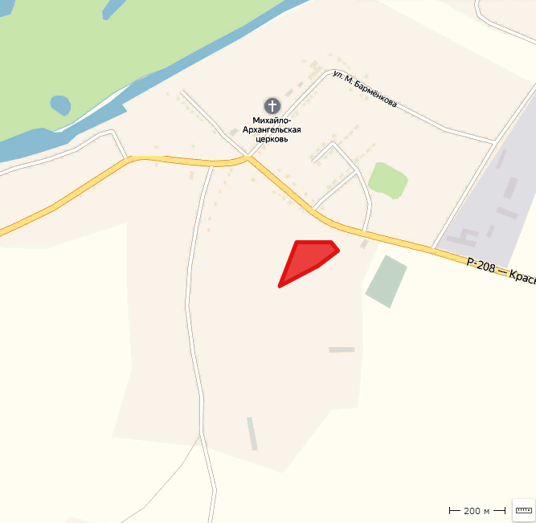
с. Лопатино
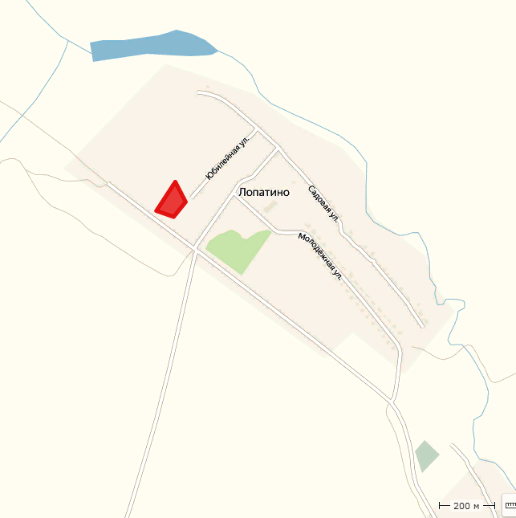
д. Степановка
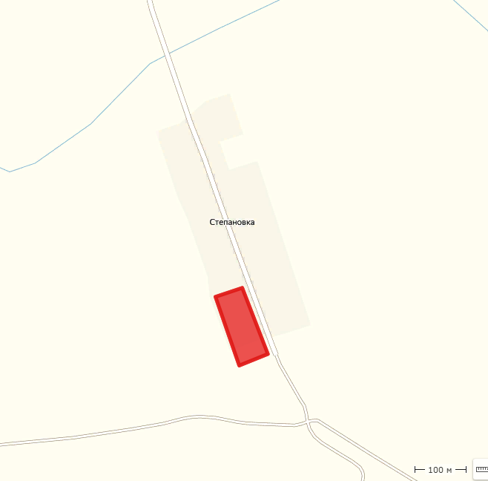
д. Рюмино
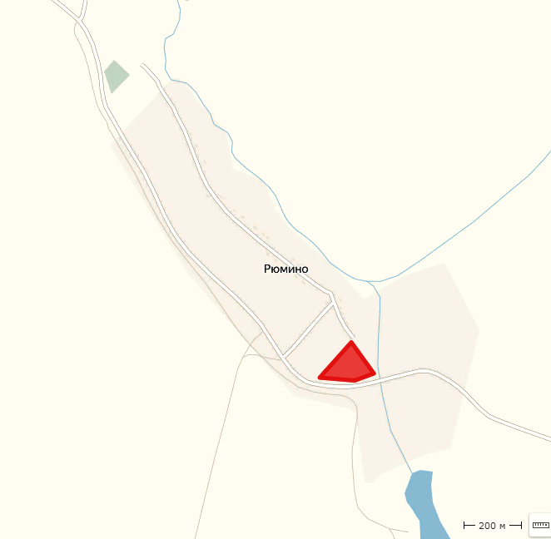
д. Ундольщино
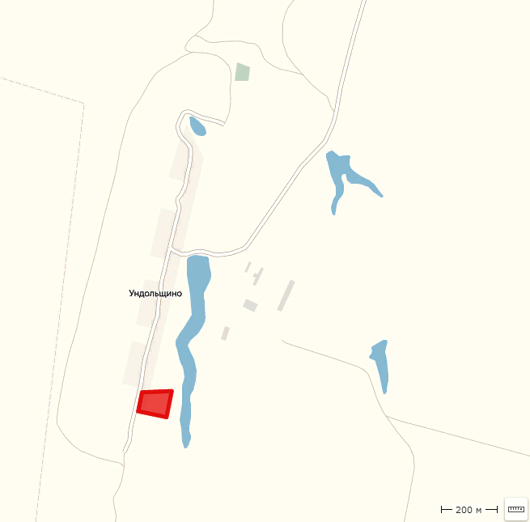
д. Мамоновка
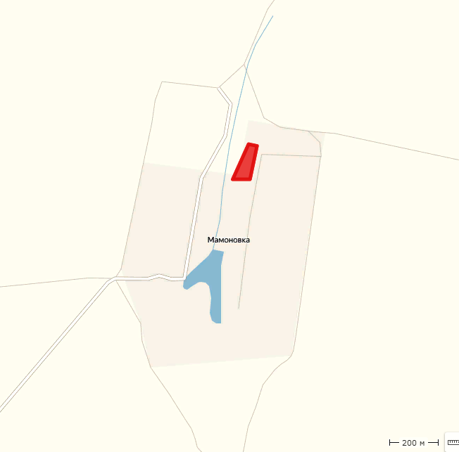
д. Екатериновка
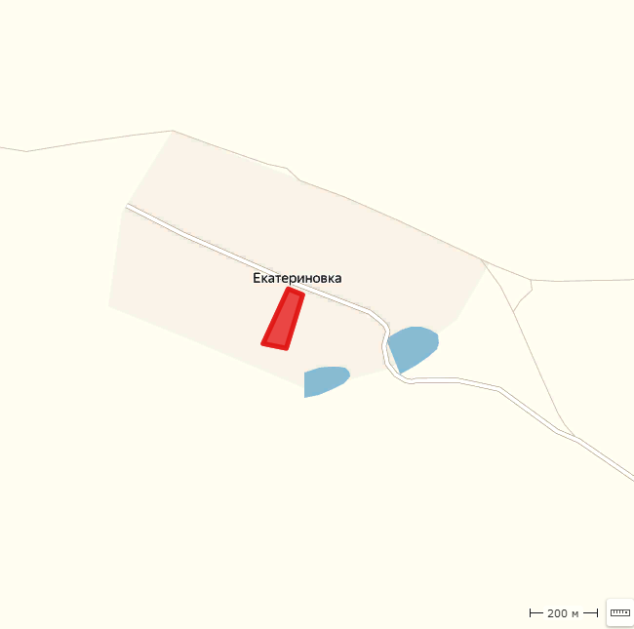
д. Березовка
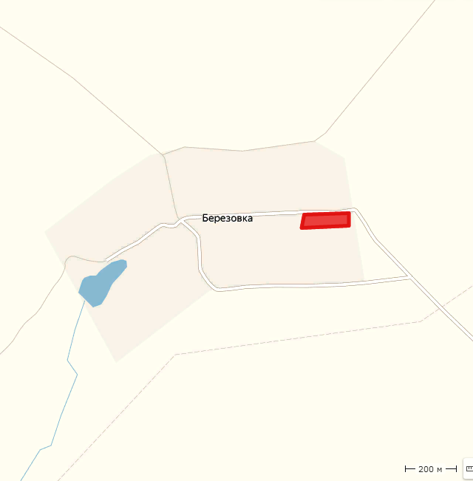
с. Ключи
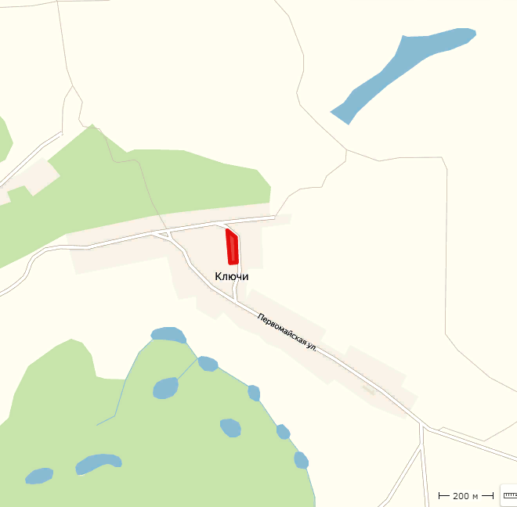
с. Голицыно
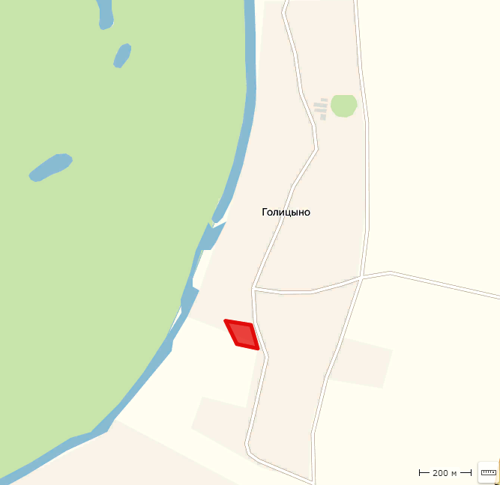
д. Сорокино
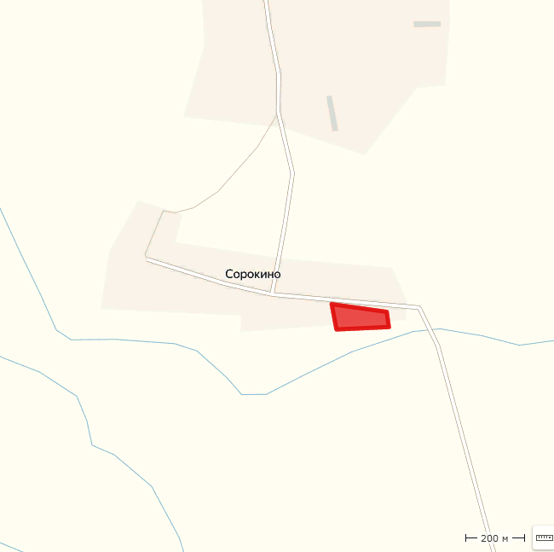
с. Сланцы

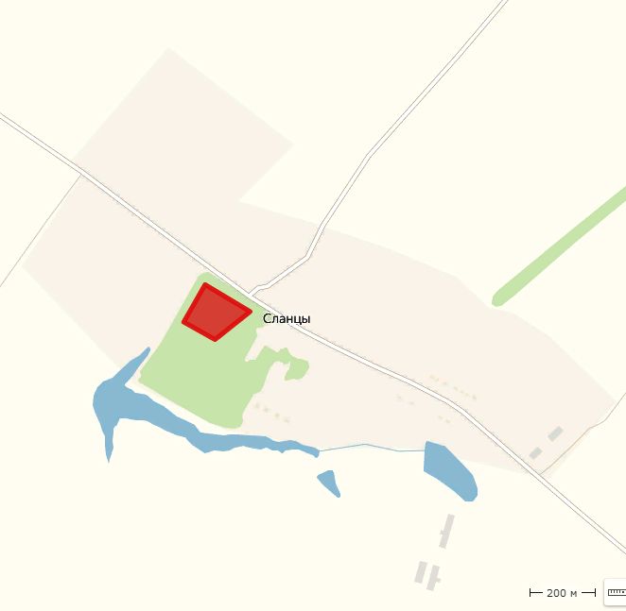
с. Скачиха
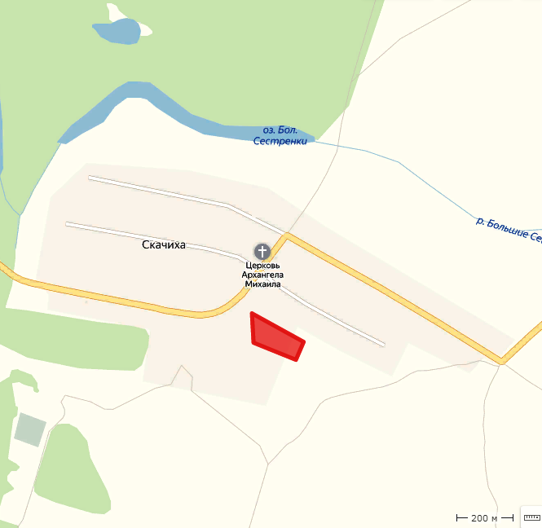
х. Ободной
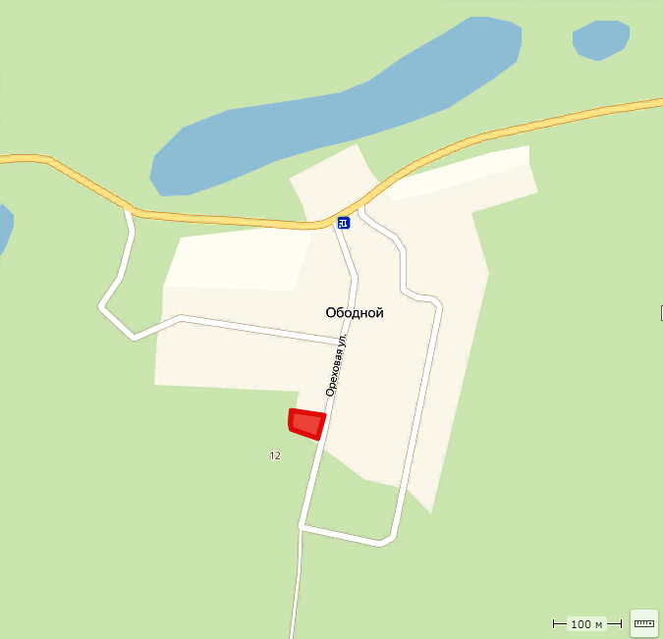
с. Подгоренка
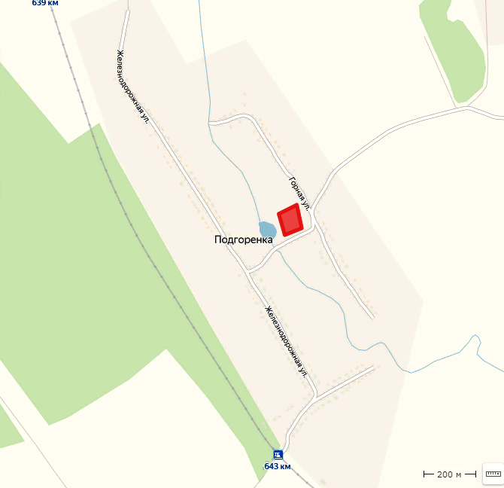
с. Изнаир
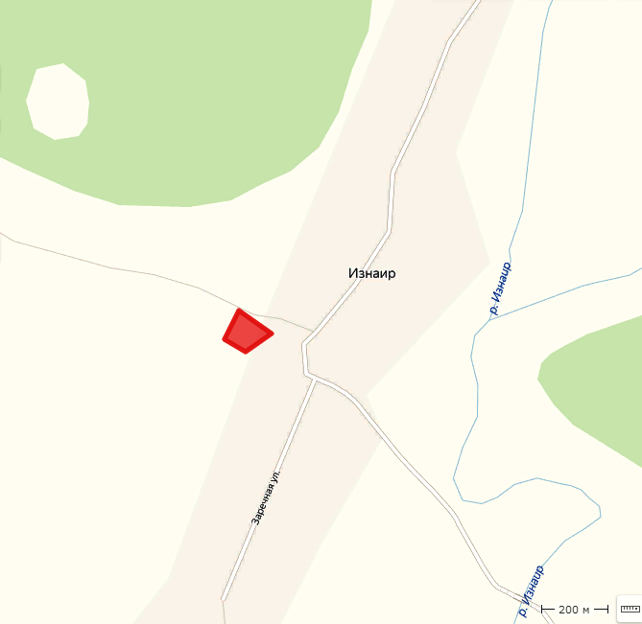
д. Осиновка
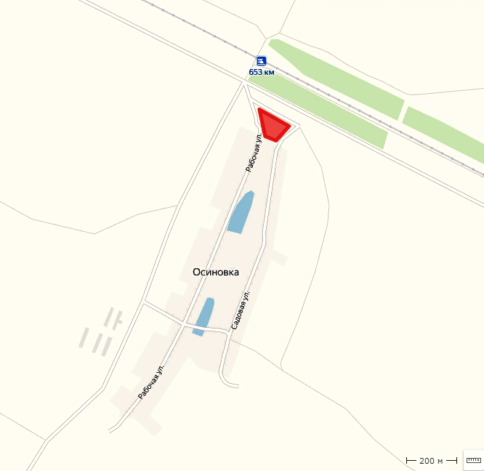
д. Селитьба
